- ПАСПОРТ ПРОГРАММЫ

Наименование программы | Программа «Малышок» (программа дополнительного образования кружка для детей 3 - 6 лет, 1 год обучения
Руководитель программы | Пьянзина Елена Павловна, воспитатель, высшая квалификационная категория
Организация - исполнитель | МДОУ «Детский сад №68» г.о. Саранск
Адрес организации исполнителя | г. Саранск, ул. Веселовского, д. 46  тел. 8(8342)75-54-32
Цель программы | Развитие творческой активности детей посредством театрализованной деятельности.
Направленность программы | Социально-коммуникативное развитие детей средствами театрально-игровой деятельности.
Срок реализации программы | 1 год
Вид программы  Уровень реализации программы | Адаптированная  Дошкольное образование
Система реализации контроля за исполнением программы | Координацию деятельности по реализации программы осуществляет администрация образовательного учреждения; практическую работу осуществляет педагогический коллектив
Ожидаемые конечные результаты программы | 1.У детей устойчивый интерес к театрализованной деятельности, желание участвовать в театрализованных представлениях, играх, спектаклях, развлечениях. Дети охотно берут на себя роль.  2.Повысилась самооценка на уровне «Я могу, я сумею».  3.Развиты необходимые актерские навыки: свободно взаимодействовать с партнером, действовать в в предлагаемых обстоятельствах, импровизировать, фантазировать, общаться со зрителем.  4.Владеют необходимыми навыками пластической выразительности и сценической речи.  5.Развиты психологические процессы: мышление, речь, память, внимание, воображение.  6.Сформированы личностные качества: дружеские, партнерские взаимоотношения, коммуникативные навыки.

Пояснительная записка

Направленность программы:
Программа дополнительного образования «Малышок» разработана на основе авторской программы «Театр – творчество - дети», Н. Ф. Сорокиной и Л. Г. Миланович, а также методического пособия «Играем в кукольный театр» (М.: АРКТИ, 2002).
Данная программа направлена на социально-коммуникативное развитие детей средствами театрально-игровой деятельности.
Важнейшим условием эффективности программы является определение ее ценностных ориентиров.
Программа ориентирована на всестороннее развитие личности ребенка, его неповторимой индивидуальности.
В программе систематизированы средства и методы театрально-игровой деятельности, обосновано распределение их в соответствии с психолого-педагогическими особенностями этапов дошкольного детства. Предусмотрено поэтапное использование отдельных видов детской творческой деятельности (песенной, танцевальной, игровой) в процессе театрального воплощения.
Составление программы основывалось на следующем научном предположении: театральная деятельность как процесс развития творческих способностей ребенка является процессуальной. Важнейшим в детском творческом театре является процесс репетиций, процесс творческого переживания и воплощения, а не конечный результат. Поскольку именно в процессе работы над образом происходит развитие личности ребенка, развиваются символическое мышление, двигательный эмоциональный контроль. Происходит усвоение социальных норм поведения, формируются высшие произвольные психические функции.

Разработка программы обусловлена нормативно-правовой базой:
- приказом Министерства образования и науки Российской Федерации от 17.10.2013г. № 1155 «Об утверждении федерального государственного образовательного стандарта дошкольного образования»;
- Конвенцией ООН о правах ребёнка;
- законом «Об образовании в Российской Федерации»;
- Закон РФ "Об основных гарантиях прав ребенка в РФ"
- Федеральный государственный образовательный стандарт дошкольного образования от 17.10.2013 №1155
- Санитарно-эпидемиологические правила и нормативы СанПиН 2.4.1.3049-13 "Санитарно-эпидемиологические требования к устройству, содержанию и организации режима работы дошкольных образовательных организаций"
- Устав муниципального дошкольного образовательного учреждения «Детский сад № 68»
- Образовательная программа муниципального дошкольного образовательного учреждения «Детский сад № 68»

Новизна данной программы состоит в том, что учебно-воспитательный процесс осуществляется через различные направления работы:
- воспитание основ зрительской культуры,
- развитие навыков исполнительской деятельности,
- накопление знаний о театре.

Актуальность программы:
Развитие театрализованной деятельности у дошкольников актуальна, так как она позволяет адаптироваться в социальной среде, помогает сформировать правильную модель поведения в современном мире; повысить общую культуру ребенка, приобщать к духовным ценностям; познакомить его с детской литературой, музыкой, изобразительным искусством, правилами этикета, обрядами, традициями.
Театр – искусство синтетическое, объединяющее искусство слова и действия, с ИЗО, музыкой и т.д. Искусство театра, являясь одним из важнейших факторов эстетического воспитания, способствует всестороннему развитию дошкольников, их наклонностей, интересов, практических умений. В процессе театрализованной деятельности складывается особое, эстетическое отношение к окружающему миру, развиваются общие психические процессы: восприятие, мышление, воображение, память, внимание и т.д. Совместное обсуждение постановки спектакля, коллективная работа по его воплощению, само проведение спектакля – все это сближает участников творческого процесса, делает их союзниками, коллегами в общем деле, партнерами.
Театральное искусство имеет незаменимые возможности духовно-нравственного воздействия. Ребёнок, оказавшийся в позиции актёра-исполнителя, может пройти все этапы художественно-творческого осмысления мира, а это значит – задуматься о том, что и зачем человек говорит и делает, как это понимают люди, зачем показывать зрителю то, что ты можешь и хочешь сыграть, что ты считаешь дорогим и важным в жизни.
Именно театрализованная деятельность позволяет решать многие педагогические задачи, касающиеся формирования выразительности речи ребенка, интеллектуального и художественно-эстетического воспитания. Участвуя в театрализованных играх, дети становятся участниками разных событий из жизни людей, животных, растений, что дает им возможность глубже познать окружающий мир. Одновременно театрализованная игра прививает ребенку устойчивый интерес к родной культуре, литературе, театру.
Огромно воспитательное значение театрализованных игр. У детей формируется уважительное отношение друг к другу. Они познают радость, связанную с преодолением трудностей в общении и неуверенности в себе. Увлеченность детей театрализованной игрой, их внутренний комфорт, раскованность, легкое, не авторитарное общение взрослого и ребенка, почти сразу пропадающий комплекс «я не умею» - все это удивляет и привлекает.
Театрализованная деятельность учит детей быть творческими личностями, способными к восприятию новизны, умению импровизировать. Нашему обществу необходим человек такого качества, который бы смело мог входить в современную ситуацию, умел владеть проблемой творчески, без предварительной подготовки, имел мужество пробовать и ошибаться, пока не будет найдено верное решение.
Исходя из важности вопроса, была разработана рабочая программа театрального кружка «Малышок».

Педагогическая целесообразность.
Педагогическая целесообразность внедрения данной программы в воспитательно-образовательном процессе заключается, прежде всего, в доступности, функциональности, адресованности подобранного материала, что позволяет глубже осуществлять целенаправленную работу по развитию творческих способностей, навыков театрального творчества, формированию положительной самооценки, социализации и адаптации детей в современном обществе.
Реализация общих методических и дидактических принципов, изложенных в программе «Малышок», обеспечивает решение задач интеллектуального и личностного развития. Это позволяет рассчитывать на проявление у детей устойчивого интереса к театрализованной деятельности, повышать уровень исполнительских навыков, формировать творческую активность ребёнка.
Программа кружка дополнительного образования «Малышок»
-сочетает принципы научной обоснованности и практической применимости (содержание программы соответствует основным положениям возрастной психологии и дошкольной педагогики);
-обеспечивает единство воспитательных, развивающих и обучающих целей и задач процесса образования детей дошкольного возраста, в процессе реализации которых формируются такие знания, умения и навыки, которые имеют непосредственное отношение к творческому развитию детей дошкольного возраста;
-строится с учетом принципа интеграции образовательных областей в соответствии с возрастными возможностями и особенностями воспитанников;
-предусматривает решение программных образовательных задач в совместной деятельности взрослого и детей и самостоятельной деятельности детей;
-предполагает построение образовательного процесса на адекватных возрасту формах работы с детьми. Основной формой работы с детьми дошкольного возраста и ведущим видом деятельности для них является игра в театр.
-обеспечивает осуществление образовательного процесса в двух основных организационных моделях, включающих: 1) совместную деятельность взрослого и детей, 2) самостоятельную деятельность детей.

Цель программы:
- развитие творческой активности детей посредством театрализованной деятельности.

Для достижения данной цели решаются следующие задачи:
Образовательные:
- обучение детей артистическим навыкам в плане переживания и воплощения образа;
- обучение элементам художественно образных выразительных средств: речевая интонация, мимика, жест;
- обучение монологической и диалогической речи.
Развивающие:
- развитие у детей интереса к театрально – игровой деятельности;
- развитие творческих способностей детей через участие в драматизации сказок, музыкальных постановках, театрализованных играх;
- развитие интонационной выразительности речи;
- развитие памяти, наблюдательности, фантазии, воображения, образного мышления;
- развивать умение согласовывать свои действия с другими детьми;
- развивать пластическую выразительность и музыкальность.
Воспитательные:
- воспитывать: гуманные чувства, умение радоваться успехам сверстников, стремление прийти на помощь в трудную минуту;
- воспитывать желание выступать перед родителями, детьми и сотрудниками детского сада; воспитывать культуру поведения в театре.

Отличительной особенностью данной программы является то, что каждый раздел реализуется на протяжении нескольких занятий. Раздел «Основы драматизации» реализуется после освоения основ театральной азбуки, кукловождения, кукольного театра, актерского мастерства.
В данной программе предусмотрено знакомство с разными видами театра, кукол, по способу управления ими.
В первый год обучения дети знакомятся с пальчиковым, настольным, варежковым, ложковым, флисовым театрами, осваивают приемы работы с куклами «топотушками» и куклами би-ба-бо.
На втором году обучения закрепляются навыки работы с куклами би-ба-бо, дети знакомятся с теневым театром, театром – вертепом, показывают постановки варежкового, пальчикового и ложкового театров детям младшей группы.
На третьем году обучения дети знакомятся с театром марионеток, осваивают приемы работы с куклами на гапите и тростевыми куклами.
В начале каждого года обучения, дети знакомятся с театральной азбукой: устройством театра, с театральными профессиями, познают основы актерского мастерства и драматизации.
Результатом данной программы являются театральные представления и спектакли, где дошкольники принимают активное участие.

Разделы программы:
- «Театральная азбука»
- «Основы кукловождения»
- «Основы кукольного театра»
- «Основы актерского мастерства»
- «Основы драматизации»

Срок реализации, продолжительность образовательного процесса
Программа рассчитана на 3 года обучения
Общая продолжительность обучения составляет 32 часа (в год).

Возраст обучающихся: от 3 до 6 лет.
Количество обучающихся в группе: 28 человек (занятия проводятся по подгруппам по 14 человек).

Год обучения | Количество занятий |  |  | Занятия проводятся по подгруппам | Продолжительность занятия
 | в неделю | в месяц | в  год
1 год обучения  (2 младшая группа) | 1 | 4 | 32 | 14/14 | 15 мин
2 год обучения  (средняя группа) | 1 | 4 | 32 | 14/14 | 20 мин
3 год обучения  (старшая группа) | 1 | 4 | 32 | 14/14 | 25 мин

Этапы реализации программы:
- Подготовительный – постановка цели и задач, ознакомление родителей с программой кружка, сбор материалов, разработка занятий, мотивация детей к театрализованной деятельности, предварительное диагностирование детей.
- Практический – реализация программы через проведение занятий с детьми, драматизацию, консультирование родителей, работу с педагогами.
- Заключительный – проведение открытых показов спектаклей, презентация работы кружка, итоговое диагностирование детей.

Режим занятий:
Занятия проводятся 1 раза в неделю по 1 часу.
2 младшая группа – 15 мин.
Средняя группа – 20 мин.
Старшая группа – 25 мин.

Формы занятий:
Используются групповая и индивидуальная форма, а также работа с малыми подгруппами.
Формы проведения занятий: учебное занятие, открытое занятие, беседа, игра, развлечение.

Структура занятий:
Часть 1. Вводная
Цель вводной части – установить контакт с детьми, настроить детей на совместную работу.
Часть 2. Продуктивная
В нее входят:
- художественное слово,
- объяснение материала,
- рассматривание иллюстраций,
- разыгрывание этюдов, стихотворений, с использованием мимики и пантомимики,
- игры на развитие воображения, внимание, памяти, восприятия, мышления,
- этюды на выражение основных эмоций,
- работа над спектаклем (разучивание литературного материала, музыкального репертуара)
- репетиции
- постановка спектаклей, проведение театрализованных игр, участие в развлечениях, досугах.
Часть 3. Завершающая
Получение знаний посредством создания совместных спектаклей, театрализованных игр, получение ребенком положительных эмоций.

Методы:
1. Словесный метод используется при беседе, рассказе, при анализе музыкального или художественного произведения.
2. Наглядный метод используется при показе репродукций, фотографий, видеоматериалов.
3. Практический – упражнения, импровизации, игры.

Ожидаемые результаты:
Ожидаемыми результатами и способами определения их результативности является педагогическая диагностика, которая обеспечивает комплексный подход к оценке итоговых и промежуточных результатов освоения программы, позволяет осуществлять оценку динамики достижений детей.
Педагогическая диагностика проводится 2 раза в год. Для подведения итогов реализации программы проводятся выступления детского театрального коллектива на досугах, развлечениях и концертах для родителей и детей других групп.

Планируемые результаты:
- У детей устойчивый интерес к театрализованной деятельности, желание участвовать в театрализованных представлениях, играх, спектаклях, развлечениях
- Дети охотно берут на себя роль
- Повысилась самооценка на уровне «Я могу, я сумею»
- Развиты необходимые актерские навыки: свободно взаимодействовать с партнером, действовать в предлагаемых обстоятельствах, импровизировать, фантазировать, общаться со зрителем.
- Владеют необходимыми навыками пластической выразительности и сценической речи.
- Развиты психологические процессы: мышление, речь, память, внимание, воображение
- Сформированы личностные качества: дружеские, партнерские взаимоотношения, коммуникативные навыки.

Формы подведения итогов реализации программы:
- Открытый показ спектаклей для родителей.
- Показ спектаклей детям младших групп.
- Участие в праздниках и развлечениях.
- Творческий отчет воспитателя - руководителя кружка.
- Оформление театральной развивающей среды в группе

Для отслеживания динамики освоения образовательной программы осуществляется промежуточная и итоговая диагностика. Текущий контроль осуществляется в процессе проведения каждого учебного занятия и направлен на закрепление теоретического материала по изучаемой теме и на формирование практических умений. Итоговая диагностика проводится в конце обучения при предъявлении ребенком результата обучения, предусмотренного программой.

Критерии к диагностике по развитию творческих способностей детей средствами театрального искусства
(средняя группа)
Высокий уровень
- Различает и называет виды театров: настольный, театр ложек, кукольный, флисовый, конусный, театр «топотушек».
- Самостоятельно использует хорошие исполнительские умения в создании художественного образа. Активно использует игровые, песенные и танцевальные импровизации.
- Самостоятельно импровизирует с куклами; стремится подбирать знакомые попевки.
- Находит выразительные средства для создания игрового образа. Активно использует движения, мимику, жесты, интонацию, которые выразительны и пластичны.
Средний уровень
- С помощью воспитателя называет виды театров.
- С помощью воспитателя создает художественный образ. С помощью использует или игровые, или танцевальные, или песенные импровизации.
- Имеет навыки кукловождения, но по подражанию другим детям.
- Использует заученные и несложные движения, жесты, мимику и интонацию.
Низкий уровень
- Называет один-два вида театра.
- Не может создать художественный образ, использовать игровые, танцевальные, песенные импровизации.
- Играет с куклами, но не знает правил.
- Движения, жесты, мимика, интонация несложные и бедные.

Критерии к диагностике по развитию творческих способностей детей средствами театрального искусства
(старшая группа)
Высокий уровень
- Различает и называет виды театров: настольный, театр ложек, кукольный, теневой, куклы с «живой рукой».
- Самостоятельно использует хорошие исполнительские умения в создании художественного образа. Активно использует игровые, песенные и танцевальные импровизации.
- Самостоятельно импровизирует с куклами с «живой рукой»; стремится подбирать знакомые попевки.
- Находит выразительные средства для создания игрового образа. Активно использует движения, мимику, жесты, интонацию, которые выразительны и пластичны.
Средний уровень
- С помощью воспитателя называет виды театров.
- С помощью воспитателя создает художественный образ. С помощью использует или игровые, или танцевальные, или песенные импровизации.
- Имеет навыки кукловождения, но по подражанию другим детям.
- Использует заученные и несложные движения, жесты, мимику и интонацию.
Низкий уровень
- Называет один-два вида театра.
- Не может создать художественный образ, использовать игровые, танцевальные, песенные импровизации.
- Играет с куклами, но не знает правил.
- Движения, жесты, мимика, интонация несложные и бедные.

Критерии к диагностике по развитию творческих способностей детей средствами театрального искусства
(подготовительная к школе группа)
Высокий уровень
- Знает все виды театров: настольный театр, верховые куклы, тростевые куклы, куклы-марионетки, куклы с «живой рукой».
- Самостоятельно создает художественный образ героя в игре (движения, жесты, мимика, интонация), в пении (подбирает знакомые песенки или сочиняет свои), в танце (самостоятельно подбирает движения), на детских музыкальных инструментах (исполняет знакомое произведение, подражает герою).
- По правилам манипуляции владеет тростевыми куклами и куклами-марионетками.
- Самостоятельно действует в импровизациях: в песенных, в танцевальных, на детских музыкальных инструментах.
Средний уровень
- Называет три вида театров, остальные – с помощью воспитателя.
- Создает художественный образ по шаблону, предложенному воспитателем (в пении, в танце, на детских музыкальных инструментах).
- Владеет тростевыми куклами и куклами –марионетками с помощью воспитателя.
- Подражая детям, или по подсказке воспитателя действует в песенных, в танцевальных импровизациях, в игре на детских музыкальных инструментах.
Низкий уровень
- Называет виды театров с помощью наводящих вопросов воспитателя.
- Не может создать художественный образ.
- Держит двумя руками тростевую куклу, и водит ее вдоль ширмы.
- Подражая детям, или по подсказке воспитателя действует в песенных, в танцевальных импровизациях, в игре на детских музыкальных инструментах

ДИАГНОСТИКА
знаний и умений детей по театральному искусству в кружке «Малышок»
на 20_____ - 20_____ учебный год

№ | Фамилия  имя ребенка | Знание различных видов театра |  | Знание театральной терминологии |  | Умение импровизировать |  | Умение манипулировать куклами |  | Умение передавать характер героев |  |  |  |  |  |  |  | Общая  оценка
 |  |  |  |  |  |  |  |  |  | движением |  | мимикой |  | жестом |  | интонацией
 |  | окт | май | окт | май | окт | май | окт | май | окт | май | окт | май | окт | май | окт | май

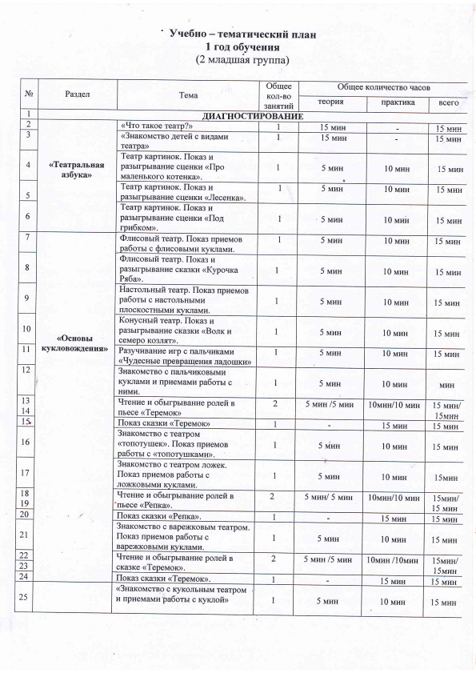

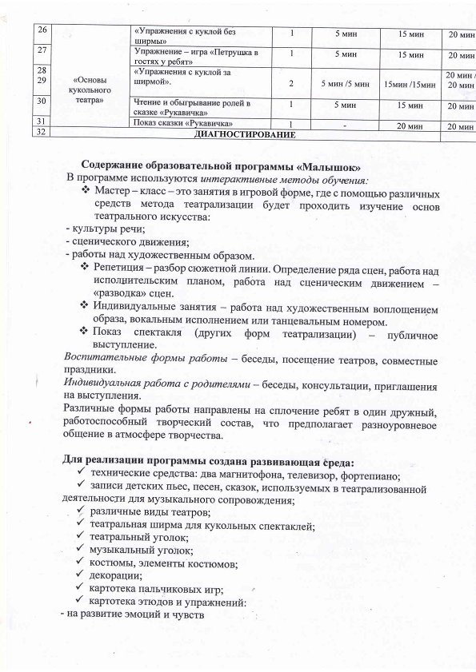

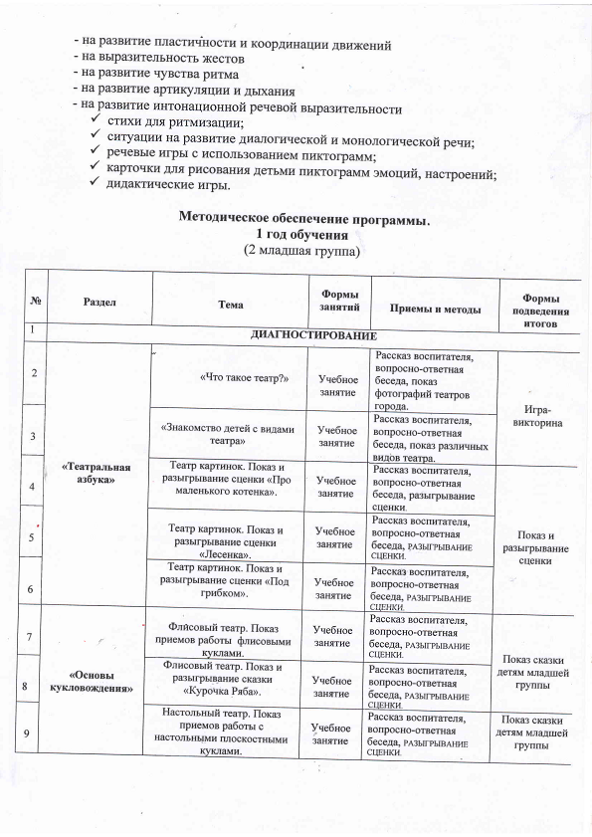

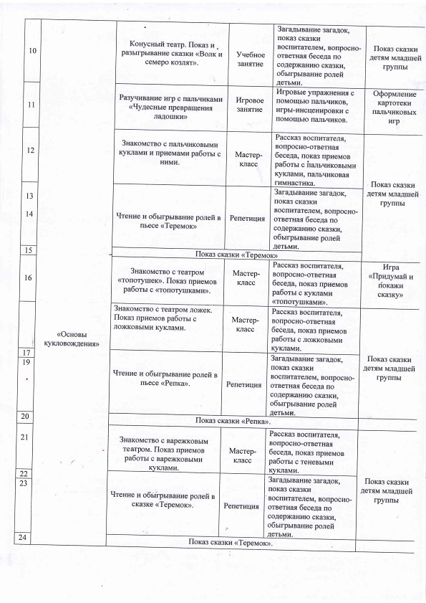

- Н.Ф. Сорокина «Играем в кукольный театр» Пособие для воспитателей, педагогов дополнительного образования и музыкальных руководителей детских садов - М.:АРКТИ, 2004
- М.Д. Маханёва «Занятия по театрализованной деятельности в детском саду» Пособие для работников дошкольных учреждений. – М.: ТЦ СФЕРА, 2004 г.
- Г.П. Новикова «Эстетическое воспитание и развитие творческой активности детей старшего дошкольного возраста» Москва – 2003г.

Содержательное наполнение образовательной программы
Содержание дополнительной образовательной программы «Малышок» разработано с учетом возможности варьирования в зависимости от индивидуальных особенностей детей, их творческих способностей и психического развития, соответствует уровню развития детей старшего дошкольного возраста и социально-коммуникативной направленности развития детей дошкольного возраста.
Данная программа имеет практическую направленность и ее может использовать любой педагог, работающий в системе дошкольного образования.

